Evaluace Letní školy Občankářů 2021

Letní školy Občankářů konané ve dnech 1.- 6. července 2021 a v rozsahu 48 hodin se v pražském Doxu zúčastnilo 34 pražských učitelů všech typů škol o základních, gymnázií, SOŠ, pedagogů VŠ a jednoho na ZUŠ.

Dle povahy evaluace probíhal sběr dat jak v průběhu Letní školy Občankářů, tak bezprostředně po jejím ukončení prostřednictvím online nástrojů.

Dotazníky určené účastníkům měly kromě položek vztahujících se k identifikaci devatenáct jak otevřených tak uzavřených dotazů. Obsahově byly otázky směřovány na spokojenost s výukovou akcí po stránce organizační a obsahové s přihlédnutím k osobním preferencím a profesní zaměřenosti pro nadcházející ročníky. Dále jsme zjišťovali přínosnost jednotlivých příspěvků z hlediska rozvoje demokratické kultury na školách a mapovali jsme možnosti jejího rozvoje s pomocí vzdělávacích kurzů Asociace učitelů občanské výchovy a společenských věd.

Online dotazník obsahoval dotazy typu: Jaký je váš celkový dojem z letní školy? Jaký je váš celkový dojem z programového obsahu? Jak hodnotíte letní školu po stránce organizační?

Co do všeobecných otázek na organizaci a celkovou spokojenost účastníků s Letní školou Občankářů se drtivá většina shodla na nejlepším ohodnocení. Stejně tak dopadlo hodnocení celkového dojmu programového složení, organizace a zázemí.

V otevřených odpovědích se kromě pochval, díků a ocenění možnosti pustit si natočené přednášky ze záznamu na našem Youtube kanále, objevovala praktická doporučení týkající se např. projekce připojení na wifi, délky pauz, prostoru pro navazování sociálních kontaktů řazení jednotlivých přednášek.

Metodologie evaluace jednotlivých příspěvků:
Jednotlivé dny byly účastníky hodnoceny pro každého vystupujícího a to vždy z hlediska přínosu rozvoje demokratických kompetencí žáka, přínosu rozvoje občanských kompetencí žáka, z hlediska rozvoje sociálních kompetencí žáka, přínosu metodického a přínosu z hlediska rozvoje profesní odbornosti. Při interpretaci výsledků je třeba brát v potaz, že někteří mluvčí vystupovali primárně z hlediska rozvoje profesní odbornosti, jiní byli pozváni za účelem metodickým.

V letošním roce jsme v evaluačním šetření nesledovali délku praxe respondentů, která se v předchozích letech pro evaluační šetření ukázala jako nerelevantní.

První den - U nás v Americe
Jana Sehnálková: Jak se volí americký prezident? Jak funguje proces volby amerického prezidenta?
Jan Kubíček: Lekce pro žáky do hodin - Volby v USA
Jan Charvát: Radikalizace v USA: Krajní pravice, krajní levice, QAnon
Jan Beneš: Sonda do současné americké společnosti
Stejně jako je tomu u dalších dnů, účastníci velmi kladně hodnotili jednotlivé mluvčí a jejich výstupy s ohledem na všechna definovaná kritéria metodologie sběru dat.

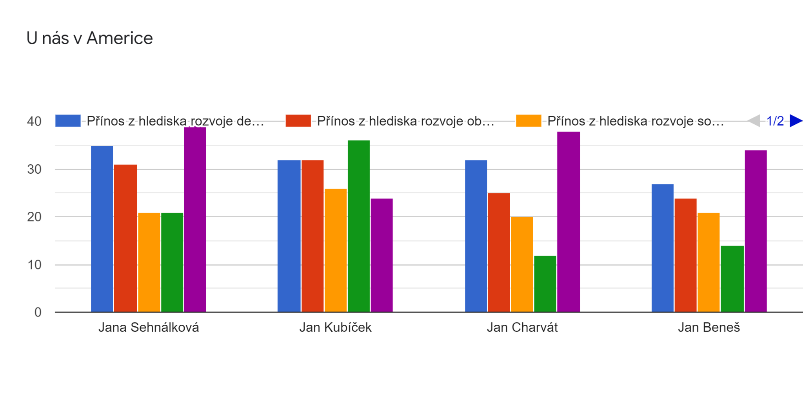
Jak vyplývá grafu, u všech vystupujících účastníci vysoko hodnotili přínos z hlediska rozvoje demokratické kultury (modrý sloupec), stejně jako přínos z hlediska rozvoje občanských kompetencí žáka (červený sloupec) a sociálních kompetencí žáka (oranžový sloupec). Z těchto hledisek se může zdát, že přínos z hlediska metodického (zelený sloupec) nebyl pro účastníky výrazný, nicméně kromě Jana Kubíčka, který představoval metodické zpracování témat, bylo z naší strany očekáváno a potvrdil se přínos akademiků co do profesní odbornosti (fialový sloupec).

Z otevřených odpovědí vyplývá, že učitele zaujala aktuálnost a všestrannost témat. Dozvěděli se a upřesnili si fakta, která jim pomohla se zorientovat v historickém vývoji a současnosti americké společnosti. Také se dozvěděli uceleně o posledních politických trendech, což jsou informace, které v takové ucelené podobě nejsou dohledatelné.

Využitelnost jednotlivých příspěvků ve výuce respondenti hodnotí jako velmi vysokou. Inspirovaly k projektovému dni, budou využívány prezentace, učitelé se cítí fundovanější k odpovědím na otázky žáků, pracovní list Jana Kubíčka, odkazy a přehled o volebním systému byly kromě přínosu po teoretické stránce zmiňvány nejčastěji.

Den druhý - Demokracie v 21. století
Lenka Bradáčová: Státní zastupitelství a jeho institucionální ukotvení
Lekce do hodin pro žáky k tématu Státní zastupitelství - Petra Slámová
Michal Bláha: Covid a eGov: Krize jako spouštěč technologického upgradu
Ladislav Cabada: Středovýchodní Evropa jako laboratoř nových politických fenoménů?
Stejně jako je tomu u ostatních dnů, účastníci velmi kladně hodnotili jednotlivé mluvčí a jejich výstupy s ohledem na všechna definovaná kritéria metodologie sběru dat.

Z otevřených odpovědí vyplývá, že je zaujaly všechny přednášky tohoto bloku. Byli vděčni i za osobní stanoviska a projevy osobní odvahy jednotlivých přednášejících. Zejména zmiňovali vyvážený poměr teoretické a praktické části včetně jejího přímého využití na všech typech škol.

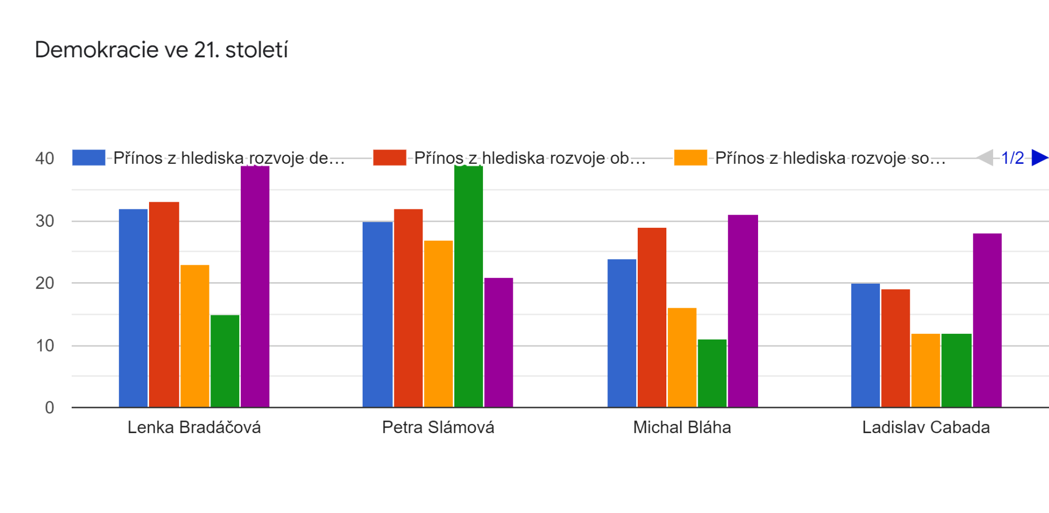
Z dramaturgického hlediska byla tzv. tahounem dne Lenka Bradáčová, což se projevilo v hodnocení jednotlivých přínosů (legenda viz výš). Petra Slámová, která na účastnících pilotovala metodiku o roli státního zastupitelství v rámci trestního řízení a propojila tak z hlediska profesní odbornosti teoretické informace s praxí, byla z pohledu účastníků velmi úspěšná. Michal Bláha s Ladislavem Cabadou byli pozváni jako odborníci, u kterých se nepředpokládá ani přínos z hlediska rozvoje sociálních kompetencí žáka ani metodický rozvoj. Rozvoj profesní odbornosti (fialový sloupec) je vysoký.

Den třetí - metodické příspěvky k lekcím do hodin
Metodické příspěvky k lekcím do hodin, které máme na webu Občankářů, plus jejich evaluace, kterou zajišťovali lektoři z řad výboru a uživatelé našich lekcí, byly obsahovou náplní třetího dne. Jednalo se o interaktivní participativní den výměny zkušeností s metodikami webu Občankářů, kdy se role vystupujících a školených prolínaly v mentoringových a průvodcovských rolích. Co do organizace lektorují členové výboru, ale faktické vedení jednotlivých bloků závisí na aktivitě participantů.
Evaluace probíhá bezprostředně po jednotlivých sekvencích výstupů. Zaznamenali jsme, které lekce z našeho webu patří k nejvyužívanějším ( Co se děje na Ovčaře, Duševní choroby, Stala se vražda). Podělili jsme se vzájemně o další metodické zdroje do výuky (např. www.JSNS.cz, www.obcanskevzdelavani.cz, www.odpovedneobcanstvi.cz, www.arpok.cz). Zaznamenali jsme připomínky k fungování
a organizaci webu občankářů, zaznamenali jsme konkrétní návrhy na zlešení. Ptali jsme se rovněž na formu komunikace s členy asociace kvůli informovanosti o nových učebních materiálech (četnost emailů, newsletter). Jednotlivé příspěvky byly adresně komunikovány odpovědným osobám z řad Asociace učitelů občanské výchovy a společenských věd.

Den čtvrtý - workshopy k rozvoji demokratické kultury ve školách
Interaktivní participativní den výměny zkušeností s rozvojem demokratické kultury na školách, jak je reflektována v metodikách na webu Občankářů a jak se promítá reálná demokratická kultura ve školách napříč zaměřením a úrovní. Co do organizace lektorují členové výboru, ale faktické vedení jednotlivých bloků závisí na aktivitě participantů v souladu s metodikou pro rozvoj demokratické kultury ve výuce dle standard Rady Evropy. Část programu je shodná s předcházejícím dnem, dochází k testování a analýze některých shodných výukových materiálů, ale v jiné skupině.
Evaluace probíhá bezprostředně po jednotlivých sekvencích výstupů.

Den pátý - Nezávislost médií?
Ivana Svobodová: Co se děje v Radě ČT?
Václav Moravec: Publicistika ve veřejnoprávních médiích; možnosti a limity aneb Nová krize České televize?
Ondřej Soukup: Osud novinářů v autoritářských státech (příklad Ruska a Běloruska)
Vzdělávací programy Centra DOX
Stejně jako je tomu u ostatních dnů, účastníci velmi kladně hodnotili jednotlivé mluvčí a jejich výstupy s ohledem na všechna definovaná kritéria metodologie sběru dat.

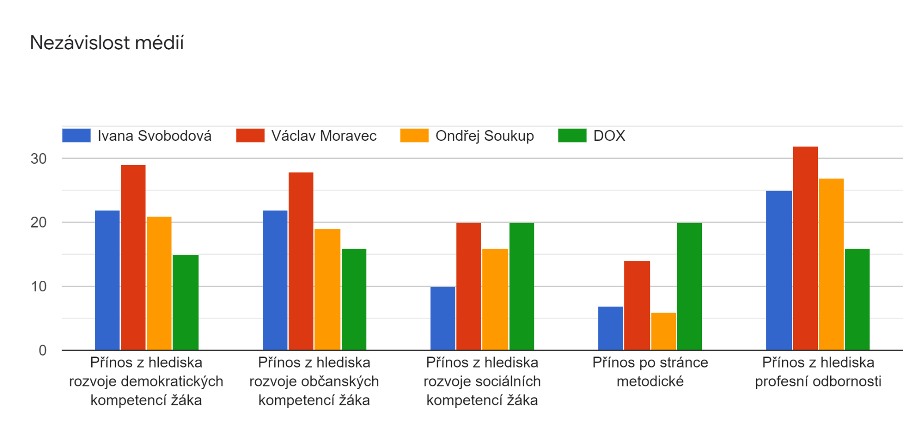
Oproti předcházejícím dvou dnům, které byly zaměřeny na metodický rozvoj učitelů, byl pátý den letní školy cílen na rozvoj profesní odbornosti. Výjimku tvořily programy centra DOX, které umožnily účastníkům prožít si z pozice žáků jejich workshopy.
Z otevřených odpovědí vyplývá, že účastníci z řad učitelů získali a ocenili podrobné informace o dění v radě ČT, v ČT obecně. Díky věcným poznatkům předních českých novinářů se lépe se orientují v situaci v Rusku a Bělorusku.

Den šestý - Občanské vzdělávání
Jiří Boudal (Behavio): Proč není občanka sexy?
Alena Resl, Kateřina Semotamová a Radim Štěrba: (Odpovědné občanství): Jak se učí občanka v Rakousku - inspirace pro české školy?
Petra Slámová a Petr Čáp: Konec občanky v ČR
Společná debata s účastníky a tvorba stanoviska směrem k revizím RVP: Co přinesly revize RVP?

Stejně jako je tomu u ostatních dnů, účastníci velmi kladně hodnotili jednotlivé mluvčí a jejich výstupy s ohledem na všechna definovaná kritéria metodologie sběru dat.

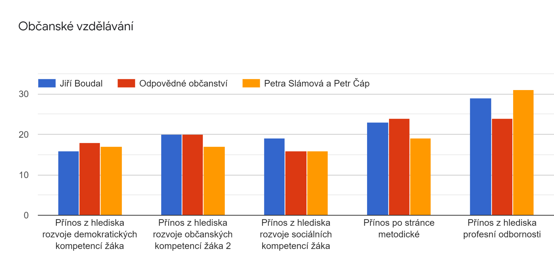
Z otevřených odpovědí vyplývá, že všechny tři příspěvky přinesly učitelům nové informace. Zajímavý byl marketingový rozbor a rady, jak OV komunikovat dál. Odpovědné občanství vyvolalo zajímavé diskuse a pohledy od ostatních kolegů. Konec občanky v ČR bylo zajímavé téma z hlediska zákulisních informací probíhající revize RVP ZV a SV. Mezi konkrétními postřehy se objevuje uvědomění si kontinuálního PR v rámci školy a školního webu, který poukazuje na aktivity v hodinách občanské výchovy a společenských věd rozvíjející demokratickou kulturu žáků i kolektivu. Nutnost přemýšlet nad občanským vzdělávání z hlediska rovoje demokratické kultury nejen ve třídě, ale v rámci celé školy.

Evaluace účastníků proběhla dotazníkovou formou, dále řízenými dialogy, evaluace na expertní bázi byla realizována také dotazníkovou formou a pohovory.

Seminář poskytl 8 hodin seminářů denně, celkem 48 hodin.
Evaluace zde

